**Калабаева Екатерина Валерьевна**

**Правила дорожные все знаем и всегда их соблюдаем**

Воспитательное мероприятие

Форма: интеллектуальная программа

Класс: 4

**Цель:** формирование представления у учащихся о правилах поведения на дорогах.

|  |
| --- |
| **Задачи:** |
| * Закрепление знаний о правилах дорожного движения; |  |
| * Развивать умения самостоятельно пользоваться полученными знаниями в повседневной жизни; |  |
| * Воспитывать чувство коллективизма через сотрудничество в команде. |  |

**Оборудование:** ребусы (6 карточек), 2 листа с кроссвордами и вопросами, листы для рисования, карандаши, фломастеры, наградные материалы.

**Ход мероприятия:**

**Учитель:**

Ребята, сегодня мы с вами будем играть в интеллектуальную игру.

Чтобы узнать тему игры прослушайте стихотворение:

- Движения полон город

Бегут машины в ряд

Цветные светофоры

И день, и ночь горят

Шагая осторожно,

За улицей следи

И только там, где можно ее переходи!

Какова тема игры?

**Ученики:** Соблюдение правил дорожного движения.

**Учитель:** Совершенно верно, мы с вами освежим ваши знания о ПДД в ходе интеллектуальной игры. Игра называется: *Правила дорожные все знаем и всегда их соблюдаем.*

Вы будите играть по командам. Команды уже есть. Вам нужно придумать название команды в соответствии с нашей темой. Вам дается 3 минуты.

*Учащиеся думают над названием команд.*

**Учитель:** Итак, ребята, представьте свои команды?

Первая команда: «……», вторая команда: «…..».

Учитель: какие интересные у вас названия, молодцы!

Сообщаю вам, что у нас будет с вами 5 конкурсов игры. 1. Викторина по ПДД; 2. Назови знак; 3. Дорожный кроссворд; 4. Ребусы; 5. Новый знак на дороге.

Учитель: итак, начинаем, первый конкурс «Викторина по ПДД». Я каждой команде по очереди буду задавать вопросы викторины, вам нужно посовещаться командой и ответить на вопрос. За 1 вопрос-1 балл. Вопрос команды, не ответившей на него, переходит следующей команде.

**Викторина по ПДД**

1. Как называется пересечение дорог?
2. Личный знак автомобиля?
3. Назовите автора и его произведение, где герои отправились в вынужденное путешествие по морю, используя в качестве транспортного средства деревянную бочку?
4. Тоннель для пешеходов?
5. С какого возраста разрешается передвигаться на велосипеде по дорогам общего пользования?
6. Как правильно обходить автобус и троллейбус?
7. Что означают цвета светофора?
8. По какой дорожке пешеход может переходить дорогу, не нарушая правил?
9. Где можно кататься на велосипеде?
10. Какие группы знаков существуют?

**Учитель:** Молодцы! Учитель, сообщает итоги первого конкурса и записывает их на доску.

Ребята, вы справились с первым конкурсом. Переходим к следующему.

Конкурс **«Назови знак»** заключается в том, что вам нужно соотнести название знака с его изображением. Откройте конверты, которые лежат у вас на столах, положите содержимое конвертов на стол и приготовьтесь работать самостоятельно командой (время: 5 минут). За правильное соответствие 2 балла.

**Учащиеся работают самостоятельно.**

**Учитель:** Закончили работать. *Учитель проходит, проверяет выполнение задания, результаты сообщает учащимся и записывает их на доску.*

**Учитель:** В следующем конкурсе вам нужно разгадать дорожный кроссворд на тему ПДД (учитель выдает листы с кроссвордами и вопросами командам). За правильный ответ 1 балл.

Учащиеся решают кроссворд (время 7 минут)

После выполнения работы, учитель проверяет кроссворды вместе с учащимися и выставляет им баллы.

**Учитель:** Итак, ребята уже прошло 3 конкурса. Давайте проведем небольшую физическую минутку.

Учащиеся выполняют физическую минутку с учителем.

**Учитель:** Мы с вами отдохнули. Впереди у нас с вами еще два конкурса. Продолжаем: следующий конкурс связан с ребусами. Каждой команде я выдам 6 ребусов. Вам нужно их решить, за правильно решенный ребус насчитывается 2 балла. *Учитель выдает ребусы учащимся, и они работают самостоятельно.*

**Учитель:**Ребята, заканчиваем решать. Учитель проверяет решение ребусов, подводит итоги и записывает баллы на доску.

**Учитель:** Остался ещё один конкурс под названием **«Новый знак».** Ребята, вам с командой нужно нарисовать дорожный знак, которого, по вашему мнению, не хватает на дорогах и рассказать о нём: что это за знак, для чего он? За выполнение работы вы получите по 3 балла. *Учитель выдает учащимся листы и карандаши, фломастеры. Учащиеся рисуют знак.*

**Учитель:** Ребята, давайте посмотрим, что у вас получилось. Учащиеся представляют свой знак. *Учитель подводит итоги конкурса, и баллы записывает на доску.*

**Учитель:** Теперь мы с вами подведём итоги нашего мероприятия. *Учитель подсчитывает баллы и сообщает результат учащимся. Команда победителей награждается грамотой «Знатоки ПДД» блокнотами или памятными значками, а команда проигравших награждается благодарностью и ручками.*

**Оборудование:**

**Ребусы:**

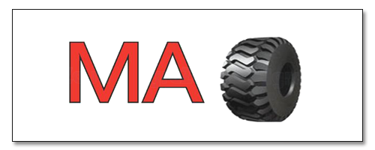

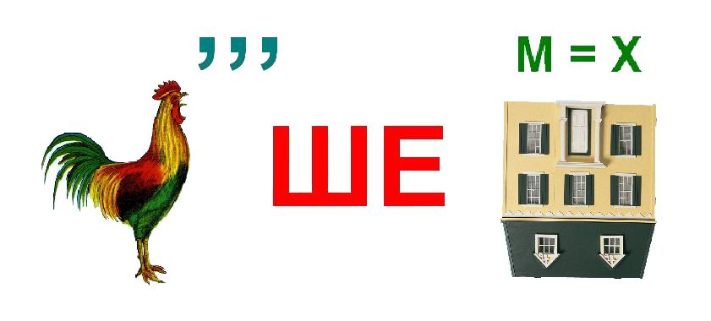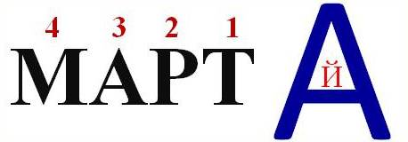

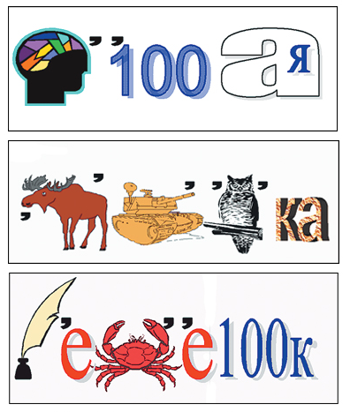

**Кроссворд: 2 штуки.**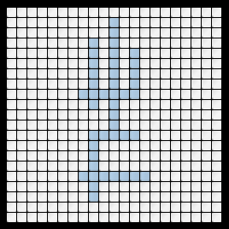

Вопросы:

1. Если ты спешишь в пути

Через улицу пройти

Там иди, где весь народ,

Там, где знак есть …

1. Близко – широка,

издалека – узка.

1. Если нужно ехать срочно,

Каждый знает это точно:

Ты лишь только попроси –

Вмиг примчит к тебе ….

1. Для поездок создан он,

мест в нем очень много.

Хоть в театр, хоть к кино

мы на нем доедем..

1. Как называется размеченный пешеходный переход?
2. Желтый свет — предупреждение:

Жди сигнала для …

1. Там, где сложный перекресток,

Он – машин руководитель.

Там, где он, легко и просто,

Он для всех – путеводитель.

Кто это?

1. Он по рельсам едет звонко,

И звенит: 'Эй, не зевай!'

Отдохнёт на остановке,

И поедет вновь…

**Ответы: 1. Переход; 2.Дорога; 3.Такси; 4.Автобус; 5.Зебра; 6.Движение; 7. Регулировщик; 8. Трамвай.**